** Class: D**

**Unit 2 – What’s your favourite hobby or sport?**

**Lesson 1: My favourite sport (Pages 22-23)**

1. Favourite= αγαπημένος -η, -ο

2. Classmate= συμμαθητής

3. Popular ≠ Unpopular = δημοφιλής ≠ μη δημοφιλής

4. Let’s play = Ας παίξουμε

5. I like ≠ I don’t like = Μου αρέσει ≠ δεν μου αρέσει

6. Football = ποδόσφαιρο

7. Basketball = Καλαθοσφαίριση

8. Want = θέλω

9. Give ≠ take= δίνω ≠ παίρνω

10. Volleyball = Πετοσφαίριση, βόλεϊ

11. Tennis = Τένις

12. Swimming = Κολύμβηση

13. Windsurfing = Ιστιοσανίδα

14. Climbing= Αναρρίχηση

15. Horse riding = Ιππασία

16. Cycling = Ποδηλασία

17. Sailing = Ιστιοπλοΐα

18. Handball= Χειροσφαίριση

19. Skating= Πατινάζ

20. Skiing= Σκι

21. Water polo= υδατοσφαίριση, πόλο

22. Gymnastics= Ενόργανη γυμναστική (acrobatic gymnastics, artistic gymnastics)

23. Free day= Ελεύθερη μέρα

**Pages 24-25**

1. Mountain = Βουνό

2. Cricket = Κρίκετ

3. Rugby= Ράγκμπι

4. Hockey= Χόκεϊ

5. Tae kwon do= Ταε κβο ντο

6. Baseball = Μπέιζμπολ

7. Country = χώρα

8. Brazil = Βραζιλία

9. USA – the United States of America = Ηνωμένες Πολιτείες Αμερικής

10. Greece= Ελλάδα

11. India= Ινδία

12. Korea = Κορέα

**Lesson 2: Have you got a hobby? (Pages 26-27)**

1. Collect - collection = συλλέγω - συλλογή

2. Strange = παράξενος

3. Same ≠ different = ίδιος ≠ διαφορετικός

4. Pen friend = φίλος δι’ αλληλογραφίας

5. Paint - Painting = ζωγραφίζω - ζωγραφική

6. Dance - Dancing = χορεύω - χορός

7. Read - Reading = διαβάζω -διάβασμα

8. Thing = πράγμα

9. Speak= μιλάω

10. Write = γράφω

11. Sing - Singing = τραγουδάω -τραγούδι

12. Play board games = παίζω επιτραπέζια

13. Take photos= βγάζω φωτογραφίες

14. Watch TV = παρακολουθώ τηλεόραση

15. My friend likes…. – He doesn’t like…= Του φίλου μου του αρέσει…. –

Δεν του αρέσει….

**Pages 28-29**

1. Boring ≠ Interesting = βαρετός ≠ ενδιαφέρων

2. It’s fun = Είναι διασκεδαστικό

3. Tree leaves = φύλλα δέντρων (leaf – lea**ves**)

4. Clothes = ρούχα

5. Doll = κούκλα

6. Stamp = γραμματόσημο

7. Computer games = παιχνίδια στον υπολογιστή

8. Making models = φτιάχνω μοντέλα

9. Sticker= Αυτοκόλλητο

**Lesson 3: THE OLYMPIC GAMES - ΟΙ ΟΛΥΜΠΙΑΚΟΙ ΑΓΩΝΕΣ (Page 30)**

1. Weightlifting = άρση βαρών

2. Hurdling = εμπόδια

3. Long Jump = άλμα εις μήκος

4. Marathon = μαραθώνιος

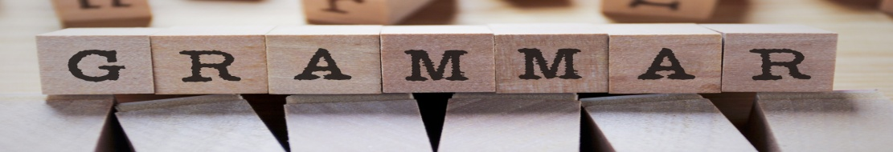

**I, You, We, They like… / He, She, It likes….**

Χρησιμοποιούμε τη φράση I like / I don’t like για να μιλήσουμε για πράγματα που μας αρέσουν ή δεν μας αρέσουν. Προσοχή! Στο 3ο ενικό πρόσωπο (John/He, Mary/She, The cat/It) τα like / don’t like γίνονται like**s** ή **doesn’t** like.

e.g. I like read**ing** comics, but I don’t like play**ing** computer games.

My friend Nick likes play**ing** football, but he doesn’t like play**ing** basketball.

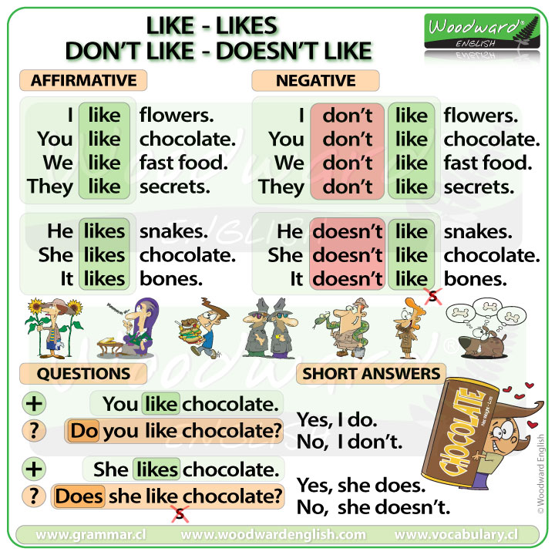

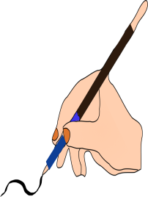**A.** Κοίταξε τον πίνακα και συμπλήρωσε τις προτάσεις χρησιμοποιώντας τις εκφράσεις **like / don’t like, likes / doesn’t like**.

|  |  |  |  |  |  |  |
| --- | --- | --- | --- | --- | --- | --- |
|  | **John** | **Areti** | **Anastasia** | **Catherine** | **Sotiris** | **Tasos** |
| Playing computer games | C:\Users\Dimitra\AppData\Local\Microsoft\Windows\INetCache\IE\N13C86DB\13534467011766[1].png | C:\Users\Dimitra\AppData\Local\Microsoft\Windows\INetCache\IE\N13C86DB\13534467011766[1].png | C:\Users\Dimitra\AppData\Local\Microsoft\Windows\INetCache\IE\N13C86DB\13534467011766[1].png | C:\Users\Dimitra\AppData\Local\Microsoft\Windows\INetCache\IE\N13C86DB\13534467011766[1].png | C:\Users\Dimitra\AppData\Local\Microsoft\Windows\INetCache\IE\N13C86DB\13534467011766[1].png | C:\Users\Dimitra\AppData\Local\Microsoft\Windows\INetCache\IE\NTVZW4QI\nicubunu-Emoticons-Crying-face[1].png |
| Reading comics | C:\Users\Dimitra\AppData\Local\Microsoft\Windows\INetCache\IE\NTVZW4QI\nicubunu-Emoticons-Crying-face[1].png | C:\Users\Dimitra\AppData\Local\Microsoft\Windows\INetCache\IE\NTVZW4QI\nicubunu-Emoticons-Crying-face[1].png | C:\Users\Dimitra\AppData\Local\Microsoft\Windows\INetCache\IE\N13C86DB\13534467011766[1].png | C:\Users\Dimitra\AppData\Local\Microsoft\Windows\INetCache\IE\NTVZW4QI\nicubunu-Emoticons-Crying-face[1].png | C:\Users\Dimitra\AppData\Local\Microsoft\Windows\INetCache\IE\N13C86DB\13534467011766[1].png | C:\Users\Dimitra\AppData\Local\Microsoft\Windows\INetCache\IE\N13C86DB\13534467011766[1].png |
| Watching TV | C:\Users\Dimitra\AppData\Local\Microsoft\Windows\INetCache\IE\NTVZW4QI\nicubunu-Emoticons-Crying-face[1].png | C:\Users\Dimitra\AppData\Local\Microsoft\Windows\INetCache\IE\NTVZW4QI\nicubunu-Emoticons-Crying-face[1].png | C:\Users\Dimitra\AppData\Local\Microsoft\Windows\INetCache\IE\NTVZW4QI\nicubunu-Emoticons-Crying-face[1].png | C:\Users\Dimitra\AppData\Local\Microsoft\Windows\INetCache\IE\N13C86DB\13534467011766[1].png | C:\Users\Dimitra\AppData\Local\Microsoft\Windows\INetCache\IE\N13C86DB\13534467011766[1].png | C:\Users\Dimitra\AppData\Local\Microsoft\Windows\INetCache\IE\N13C86DB\13534467011766[1].png |
| Dancing | C:\Users\Dimitra\AppData\Local\Microsoft\Windows\INetCache\IE\N13C86DB\13534467011766[1].png | C:\Users\Dimitra\AppData\Local\Microsoft\Windows\INetCache\IE\N13C86DB\13534467011766[1].png | C:\Users\Dimitra\AppData\Local\Microsoft\Windows\INetCache\IE\N13C86DB\13534467011766[1].png | C:\Users\Dimitra\AppData\Local\Microsoft\Windows\INetCache\IE\NTVZW4QI\nicubunu-Emoticons-Crying-face[1].png | C:\Users\Dimitra\AppData\Local\Microsoft\Windows\INetCache\IE\NTVZW4QI\nicubunu-Emoticons-Crying-face[1].png | C:\Users\Dimitra\AppData\Local\Microsoft\Windows\INetCache\IE\N13C86DB\13534467011766[1].png |

1. John _likes_ playing computer games, but he __________ reading comics.

2. Catherine ___________reading comics.

3. Sotiris ________ watching TV.

4. Areti ___________ dancing.

5. Catherine ___________ dancing.

6. Anastasia and Sotiris _______________ playing computer games.

7. John and Areti ____________ watching TV.

8. John and Tasos ________ dancing.

9. Catherine and Areti __________ playing computer games.

 **B.** Χρησιμοποίησε τις σημειώσεις για να σχηματίσεις καταφατικές προτάσεις, ερωτήσεις και απαντήσεις χρησιμοποιώντας τον κατάλληλο τύπο του ρήματος **like**.

1. Lila and Sue / like / listening to music.

______________________________________________________________________

2. Sheila /like / singing? __________________________________________________

Yes, _______________

3. Philip / not like / watching TV.

______________________________________________________________________

4. Harry and Peter / not like / playing board games.

______________________________________________________________________

5. Sarah / like/ ballet. ____________________________________________________

6. Ted and John / like / reading books? ______________________________________

No, _________________________

7. Pat / like / playing football? ______________________________________________

Yes, _________________

8. Jack and Jessie / like / playing tennis? _____________________________________

No, ___________________________